2009年度 建築基礎実験（担当：久田）

本演習実験では振動解析プログラムを使用し、地震動の性質（震度など）と１層建物（１質点系）の基本的な振動（自由震動、強制振動、地震応答解析など）を理解することを目的とする、

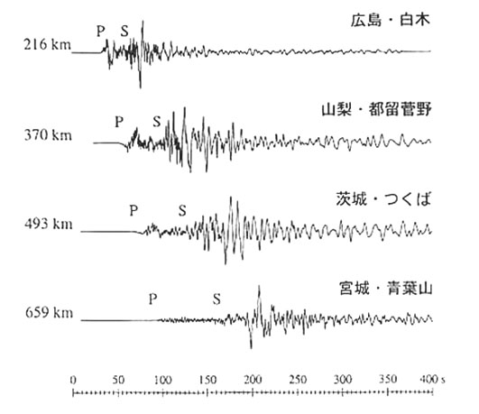
地震動と地震観測
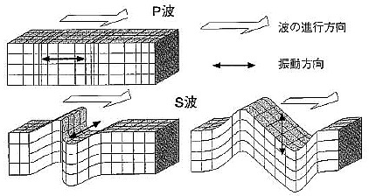

図１ Ｐ波とＳ波(http://www.k-net.bosai.go.jp
/k-net/gk/publication/Sect-1/Fig4.2.1-1.JPG）
図２ 兵庫県南部地震の速度波形の例(http://www.bosai.go.jp/library/bousai/manabou/index.htm）
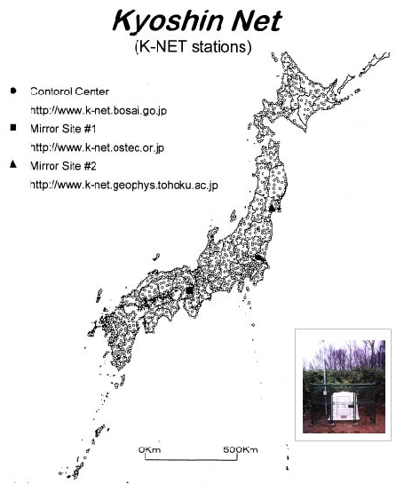
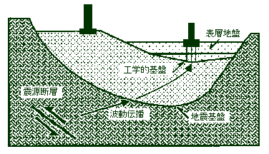
図３ 地盤の分類（http://wwwsoc.nii.ac.jp
/ssj/naifuru/vol14/v14p7.html）

図４ 強震観測網の例（K-net http://www.k-net.bosai.go.jp/k-net/gk/publication/Sect-1/Fig3.1.2-1.JPG）

地震計：地震動や建物の揺れを記録する機械。通常、上下（UD）、南北（NS）、東西（EW）の３成分を記録。目的に応じて、強い地震動を記録する強震計、微小地震を記録する微小地震計・微動計、長周期の地震動を記録する長周期地震計、海底の地震を記録する海底地震計など多数ある。
アレー観測：地面や建物をアレー（群列）として同時に観測すること。
強震計：強震動を記録する機械。通常は加速度を記録する加速度計を用いる。
微動計：微小な振動を記録する機械。通用は速度を記録する速度計を用いることが多い。

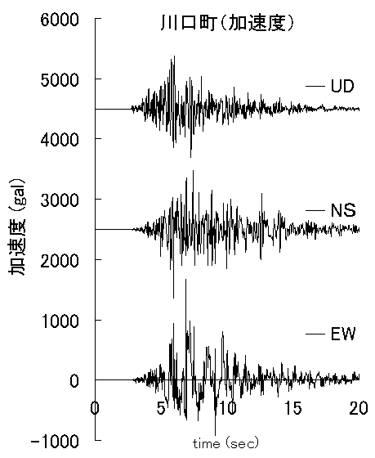
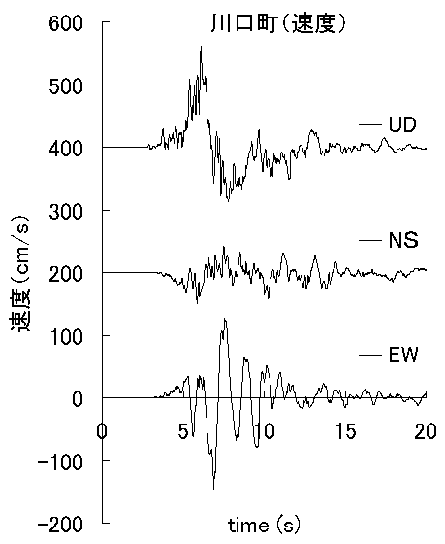

図５ 強震記録の例（2004年新潟県中越地震の震度７を記録した川口町の記録）

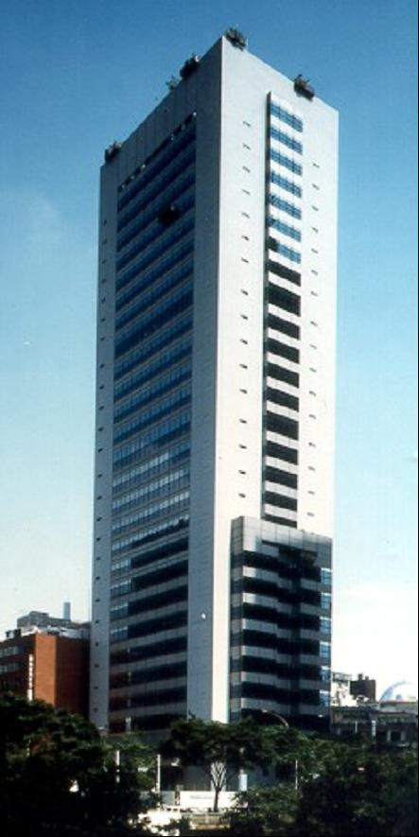
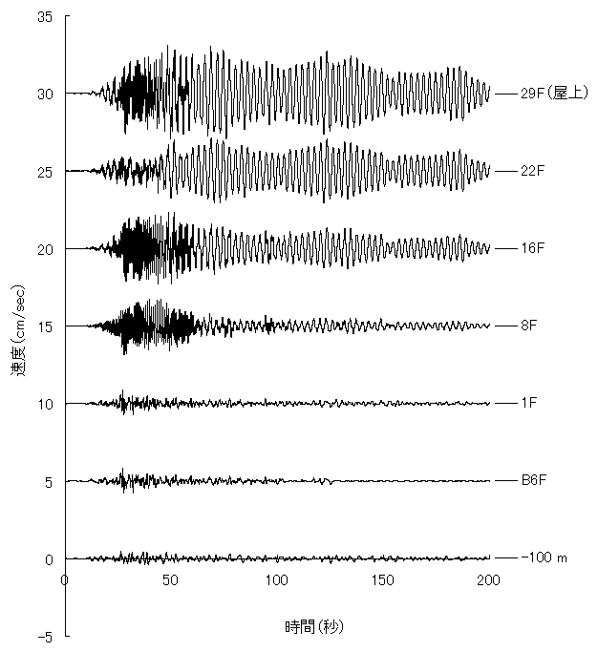

図６ アレー観測記録の例（工学院大学新宿校舎の地下100mから屋上２８階までの記録）

地震波形の処理と、１質点系の自由振動・共振曲線・地震応答解析の計算

１．気象庁計測震度の計算
気象庁（JMA）の震度について http://www.jma.go.jp/jma/kishou/know/shindo/shindokai.html
気象庁（JMA）の震度階解説 http://www.jma.go.jp/jma/kishou/know/shindo/kaisetsu.html
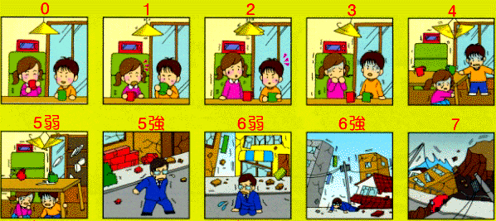

図７ JMA震度階の説明

計測震度の算出方法 http://www.seisvol.kishou.go.jp/eq/kyoshin/kaisetsu/calc_sindo.htm
計測震度の換算
震度３：2.5以上、3.5未満、 震度４：3.5以上、4.5未満
震度５弱：4.5以上、5.0未満、 震度５強：5.0以上、5.5未満
震度６弱：5.5以上、6.0未満、 震度６強：6.0以上、6.5未満
震度６：6.5以上

久田研のホームページから計測震度計算プログラム・データを入手
http://kouzou.cc.kogakuin.ac.jp/Open/JMA-Intensity/
エルセントロ波（NS成分）、JMA神戸波、JMA川口町波などの震度の計算をせよ。

２．地震波形の処理
エクセルでエルセントロ波（NS成分）、JMA神戸波、JMA川口町波などを図化せよ。さらに積分して速度・変位波形も描く。最大（最小）値を求めよ。
→ なぜ、速度・変位波形は歪むのか？ → 基線補正、フィルター処理などが必要（後述）

３．振動計算プログラム・データの入手
久田研のホームページからプログラム・データを入手
http://kouzou.cc.kogakuin.ac.jp/Open/1-Mass/ または
http://www.asakura.co.jp/books/isbn/978-4-254-26873-7/
からプログラム・データを入手する。
プログラム：
1 Mass Simulation.exe
データ（エルセントロ地震波NS成分：時間刻=0.01秒）
ElceNS.csv
データ（神戸・JMA地震波NS成分：時間刻=0.02秒）
KobeNS.csv
使用法は「建築の振動―初歩から学ぶ建物の揺れ（朝倉書店）」の、付録（振動解析プログラムの説明）を参照すること。

４．プログラムの起動とパラメータの設定
（１）剛性Ｋと重量Ｗから固有周期を調整する
例：Ｋ＝300 (kN/cm) =300×10⁵ N/m、 m＝100,000 kg (100 t)
Ｔ＝2π√（m/K）= 0.36 sec（固有周期ボタンで確認せよ！）
（２）減衰定数ｈ（５％、２％、０％など）も色々と変えてみる
（３）保存（出力）ファイルを指定する（拡張子は.csvとする。
また計算の度にファイル名は変更する）。

５．プログラムの実行
（１）自由振動（外力の無い振動）
：変位や速度の初期条件を与え解析を開始し、自由振動の計算を行う。
また出力ファイルを開き、エクセルでグラフも描いてみる
減衰ｈを色々と代えて振幅比（d=y1/y2）を求め、h=loge(d)／2πから減衰定数
を求めよ。
（２）強制振動（sin波を外力とする）と共振曲線
：入力をsin波とし、sin波の周期を固有周期の前後で様々に変えてみて計算を行う。、エクセルで最大応答値を記入し、入力周期（横軸）、最大応答値（縦軸）の関係をプロットし、共振曲線を描く。
（３）地震応答解析と地震応答スペクトル
：入力を地震波とし、様々な周期の建物の地震応答解析を行う。さらに（２）と同様な方法で地震応答スペクトル（横軸を建物周期、縦軸を最大応答値としたグラフ）を描く。

６．レポート作成
- 描いたグラフをワードに貼り付け、レポートを作成する。
- 課題
- 各種地震波形を貼り付け、特徴を説明せよ。その際、計測震度の値も記入する。
- 各自任意に質点系を作成し、固有周期を決め、減衰定数を変えて自由振動する様子をグラフ化せよ。
- 調和加振により共振した場合としない場合の強制振動の様子をグラフに描きなさい。その際、共振とはどんな現象か、簡潔に述べよ。また減衰の大小による応答の違いを調べよ。
- エルセントロ波と神戸波による地震応答解析を行い、応答特性の違いを述べよ。
- 用紙：Ａ４（プリント出力）
- 期限：授業時間中。終了しなかった場合、１週間後の久田研究室ポスト（高層棟・２５階）

